Construcción de la plataforma de evaluaciones técnicas
La plataforma permite crear, asignar y resolver evaluaciones técnicas de programación. Su construcción se centró en controlar el acceso de cada candidato, evaluar código de forma segura y conservar resultados verificables.

1 Entendimiento del problema
La plataforma debía permitir administrar pruebas técnicas de programación y resolverlas en un entorno controlado. El administrador prepara y asigna retos; el candidato accede solo a los que tiene disponibles, los resuelve y consulta su resultado.

Decisiones que guiaron esta etapa
- Se separan los roles de administrador y candidato para que cada persona vea únicamente las acciones que necesita.
- Se incluyen la asignación con fechas de disponibilidad para controlar quién puede presentar cada evaluación y cuándo.
- Se planteó la evaluación como un proceso de preguntas, intentos, envíos y resultados para conservar evidencia del recorrido.
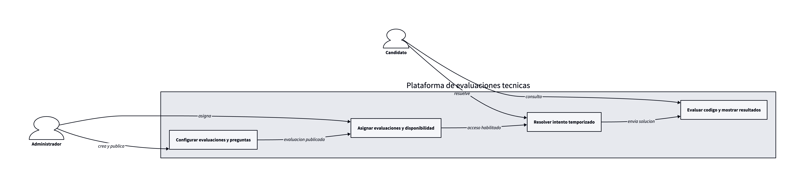

2 La base de datos como punto de partida
Antes de construir pantallas y endpoints, se definió qué información debía persistir y cómo se relacionaría. El modelo permite conservar la configuración de la evaluación, la asignación del candidato, el intento realizado y la evidencia de cada ejecución.

Por qué se tomaron estas decisiones
- Las entidades se separaron para mantener trazabilidad entre evaluación, pregunta, caso de prueba, envío y resultado.
- Los casos ocultos permiten validar soluciones sin revelar la lógica completa de evaluación.
- Las relaciones y reglas únicas reducen duplicados y protegen la consistencia de posiciones, asignaciones y resultados.
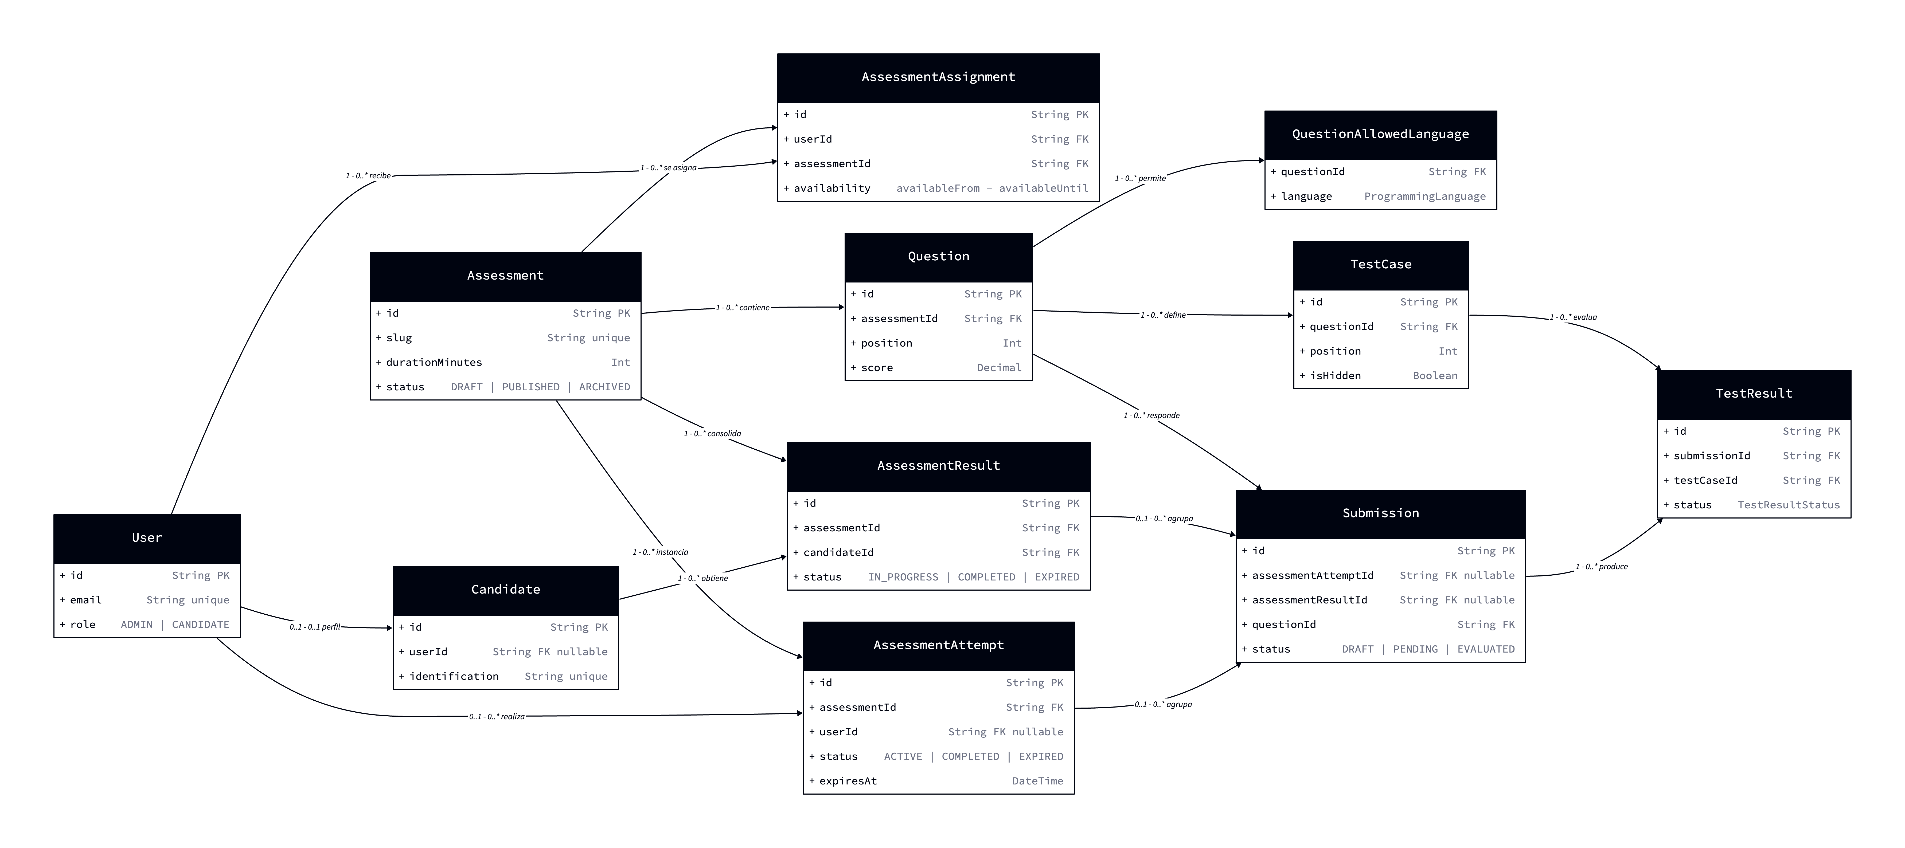

3 Arquitectura de la solución
La solución se construyó como un monolito modular: una aplicación web para los usuarios, una API que concentra las reglas del negocio, una base de datos relacional y un servicio externo que ejecuta el código de forma aislada.

Por qué se tomaron estas decisiones
- React y Vite permiten una interfaz rápida y separada para la experiencia de candidato y administración.
- NestJS organiza las reglas por módulos y evita mezclar autenticación, evaluaciones, intentos y ejecución.
- Judge0 se usa fuera del backend para no ejecutar código no confiable en el servidor de la aplicación.
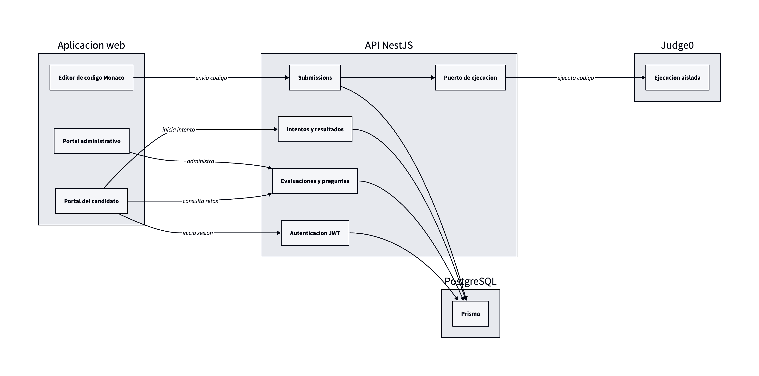

4 Recorrido de una evaluación
El candidato inicia sesión, consulta una evaluación asignada y comienza un intento que tiene hora de vencimiento. Después resuelve las preguntas, envía soluciones y recibe un resultado calculado con los casos de prueba configurados.

Por qué se tomaron estas decisiones
- El tiempo se valida en el servidor para que no dependa del reloj del navegador.
- Un intento activo puede recuperarse para evitar que el candidato pierda su progreso al recargar la aplicación.
- La plataforma guarda el avance y completa el intento cuando todas las preguntas tienen resultado.

5 Ejecución y Resultados
Cada solución se valida contra los casos de prueba de la pregunta. La API verifica el intento, delega la ejecución a Judge0, compara el resultado, guarda la evidencia y actualiza el progreso de la evaluación.

Por qué se tomaron estas decisiones
- La submission se reclama antes de ejecutarse para evitar dos evaluaciones concurrentes del mismo envío.
- Cada resultado se guarda por caso de prueba para poder explicar y auditar el puntaje obtenido.
- La respuesta al candidato oculta la información de los casos confidenciales, aunque estos sí cuenten en la calificación.
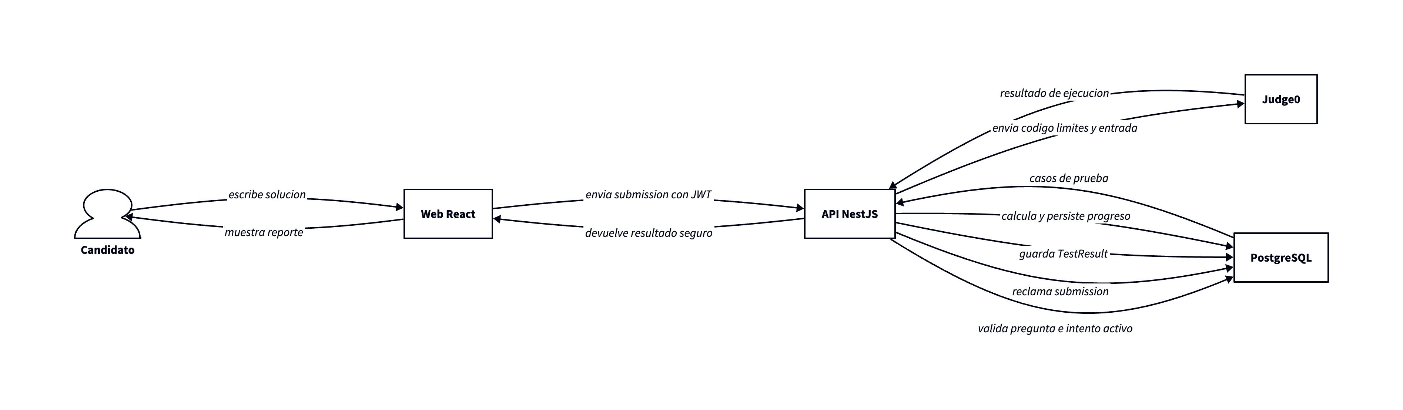

6 Estados y controles
Los estados hacen visible cuándo un intento o una solución puede avanzar. La autenticación, los roles, las asignaciones, los límites de ejecución y el vencimiento se validan en la API, no solo en la interfaz.

Por qué se tomaron estas decisiones
- Los estados evitan ejecutar o modificar una solución que ya fue evaluada o cuyo intento venció.
- JWT y roles protegen los recursos de candidato y administrador en la experiencia y en el backend.
- Los límites de CPU, memoria, procesos, tiempo y red reducen el riesgo al evaluar código de terceros.

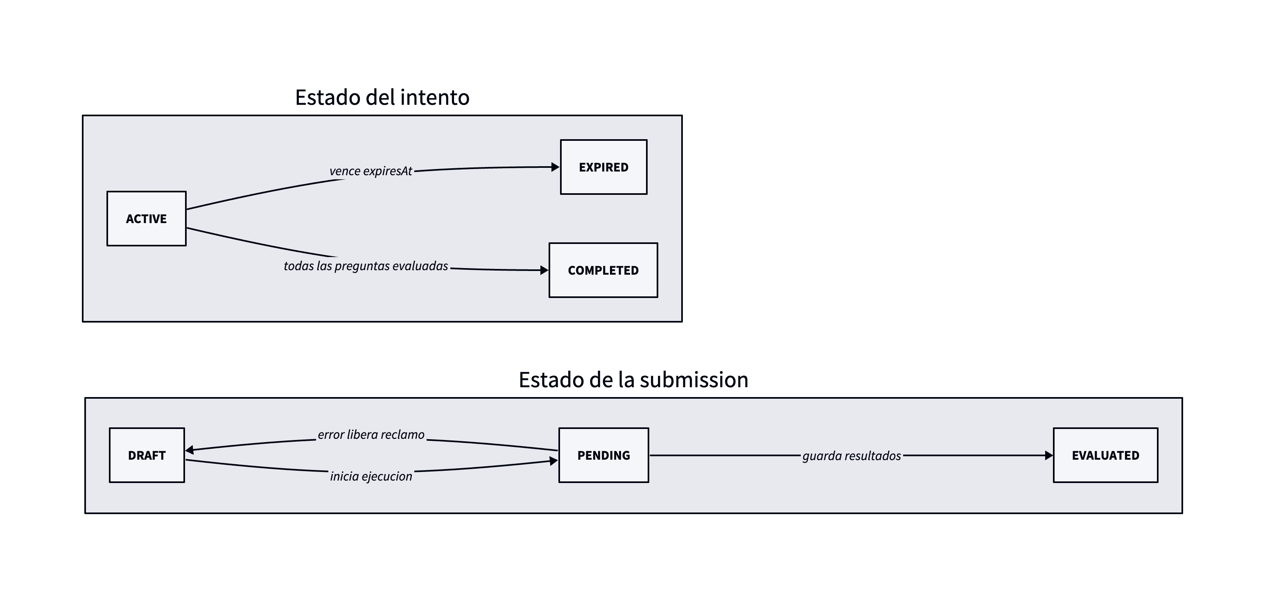

Conclusión
La plataforma se construyó separando las responsabilidades que más importan: administrar evaluaciones, controlar el acceso y el tiempo, ejecutar código de forma segura y conservar resultados verificables.

